PROCESO
GESTIÓN CONTRACTUAL
NOMBRE DEL FORMATO
INFORME MENSUAL DE EJECUCIÓN CONTRACTUAL
CLASIFICACIÓN DE LA INFORMACIÓN
Pública |  | Pública Clasificada |  | Pública Reservada

Marzo de 2026

Sistema Integrado de Gestión y Autocontrol

Generalidades:
- Este formato tiene por objeto dar cuenta de la ejecución mensual que un contratista desarrolla con ocasión de un contrato de prestación de servicios profesionales y de apoyo a la gestión.
- La acreditación del documento por el contratista brinda al supervisor las herramientas que le permiten verificar la ejecución del contrato para efectos de pago.
- El formato está asociado al Manual de Contratación (GCCON-M-001) y al Manual Supervisión e Interventoría (GCCON-M-002), así como a los procedimientos que rigen la gestión contractual de la entidad.
- Este formato es diligenciado por el contratista y es revisado y aprobado por el supervisor del contrato. De igual forma, también podrá ser suscrito por el ordenador del gasto.
- Su diligenciamiento se debe dar cada vez que se realice un reporte mensual de actividades.
- El formato no requiere ser impreso. Sin embargo, debe ser cargado en las plataformas administradas por Colombia Compra Eficiente.
- Este formato, una vez diligenciado, deberá archivarse de conformidad con lo establecido en las tablas de retención documental de la entidad.
- El contenido que se encuentra en color diferente a negro, entre paréntesis o con el signo “[]” son orientaciones para el diligenciamiento del formato.
- El formato puede ser modificado en aquellos apartados en que así se indique.
- Las notas internas son situaciones o recomendaciones que se deben tener en cuenta al momento de elaborar el formato. No obstante, las mismas deben ser eliminadas previa impresión o suscripción del mismo.
- Todas las recomendaciones o sugerencias que busquen mejorar el presente documento pueden ser remitidas al correo de la Dirección jurídica del SENA.

CLASIFICACIÓN DE LA INFORMACIÓN
Pública |  | Pública Clasificada |  | Pública Reservada

INFORME MENSUAL EJECUCIÓN CONTRACTUAL

Popayán, febrero del 2026

Señor
JAVIER MAURICIO PALOMINO PAREDES
SUPERVISOR CONTRATO No. CO1.PCCNTR. 9102579
COORDINADOR ACADÉMICO
Centro Agropecuario
Popayán

Asunto: Informe mensual de ejecución contractual mes Marzo del año 2026

Referencia: No. CO1.PCCNTR. 9102579 del año 2026

MOISES GARCIA VARGAS, identificado con la cédula de ciudadanía No. 76327181 de Popayán, en mi calidad de Contratista del SENA, en Centro Agropecuario, en cumplimiento del Contrato de Prestación de Servicios de la referencia, a continuación, presento el Informe de actividades realizadas en el mes objeto de cobro.

Valor y forma de Pago: CUARENTA Y NUEVE MILLONES QUINIENTOS OCHENTA Y CINCO MIL NOVECIENTOS TREINTA Y OCHO PESOS MTE ($49.585.938, oo), MTE, Esta suma será pagada por el SENA al contratista de la siguiente manera: un pago en febrero por valor de $ 4.579.593.oo, Nueve pagos mensuales de marzo a noviembre por valor de $4.737.510,oo y un último pago en diciembre por valor de 2.368.755.oo

Plazo: Será hasta el 15 de diciembre de 2026.
OBJETO:
PRESTAR SERVICIOS PERSONALES DE CARÁCTER TEMPORAL COMO INSTRUCTOR, IMPARTIENDO FORMACIÓN PROFESIONAL INTEGRAL EN LOS PROGRAMAS DE TITULADA Y/O COMPLEMENTARIA, PERTENECIENTES A LA LÍNEA TECNOLÓGICA TECNOLOGÍAS DE LA INFORMACIÓN Y LAS COMUNICACIONES GESTIÓN DE LA INFORMACIÓN, ASOCIADA A LA RED DE CONOCIMIENTO INFORMÁTICA, DISEÑO Y DESARROLLO DE SOFTWARE, DE ACUERDO CON LA OFERTA EDUCATIVA EN LOS MUNICIPIOS DEL DEPARTAMENTO DEL CAUCA DONDE LE ASIGNE LA ENTIDAD.

Obligaciones Especificas:
No | Obligaciones | Acciones realizadas | Evidencias
1 | Realizar la planeación de los procesos formativos siguiendo los lineamientos institucionales, para el área temática del objeto contractual, a través de las guías de aprendizaje, bitácoras y formatos correspondientes | Realicé la planeación de los procesos formativos siguiendo los lineamientos institucionales, para el área temática del objeto contractual, a través de las guías de aprendizaje, bitácoras y formatos correspondientes -  Elaboración de la guía para la Implantación del Software.  Ficha: 3071104 | Guía de aprendizaje:  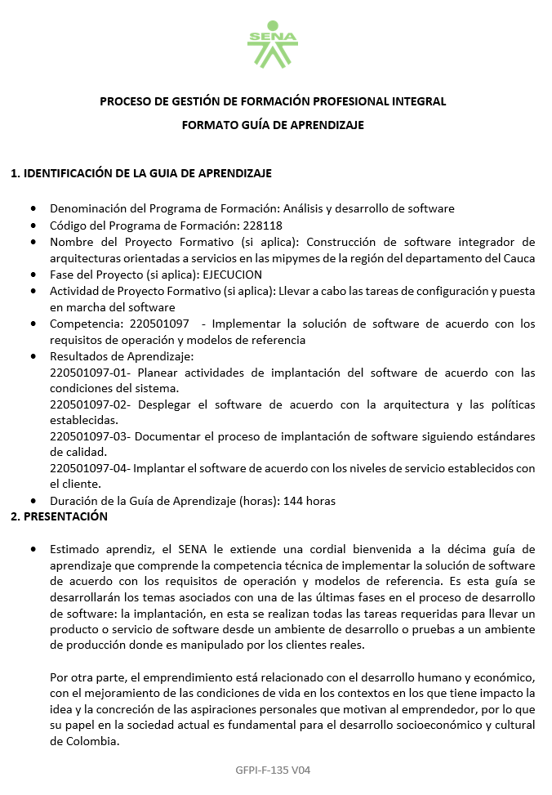  (ANEXO 1)
2 | Desarrollar las actividades de formación profesional integral (presencial, a distancia y/o virtual conforme a la programación dada por el supervisor del contrato), aplicando los lineamientos pedagógicos y metodológicos de la Entidad, de acuerdo con la planeación pedagógica, desarrollo curricular y proyecto formativo, apoyándose con las guías, instrumentos de evaluación, reconocimiento de aprendizajes previos, bitácoras, formatos de seguimiento a la etapa productiva, de acuerdo a los programas del área temática objeto del contrato. | Desarrollé las actividades de formación profesional integral en los programas de formación Titulada o Complementaria de acuerdo con la programación asignada en la siguiente ficha de caracterización:  - Ficha No: 3071104  Programa: Análisis y Desarrollo de Software.  b) Fecha de inicio 9/09/2024  Fecha fin 8/12/2026  - Aprendices matriculados: 29  Aprendices en Formación: 22  - Competencias: 38356 - Implementar la solución de software de acuerdo con los requisitos de operación y modelos de referencia.  - Resultados de aprendizaje:  - 593110 - 02 DESPLEGAR EL SOFTWARE DE ACUERDO CON LA ARQUITECTURA Y LAS POLÍTICAS ESTABLECIDAS.  593112 - 04 IMPLANTAR EL SOFTWARE DE ACUERDO CON LOS NIVELES DE SERVICIO ESTABLECIDOS CON EL CLIENTE.  - Horas ejecutadas: 84 Horas  - Ficha No: 3409218  Programa: Análisis y Desarrollo de Software.  - Fecha de inicio 11/12/2025  Fecha fin 10/03/2028  - Aprendices matriculados: 28  Aprendices en Formación: 28  - Competencias: 38392 - Establecer requisitos de la solución de software de acuerdo con estándares y procedimiento técnico  - Resultados de aprendizaje:  - 593346 - 01 CARACTERIZAR LOS PROCESOS DE LA ORGANIZACIÓN DE ACUERDO CON EL SOFTWARE A CONSTRUIR.  - Horas ejecutadas: 30 Horas  Total, horas ejecutadas: 114  Radicados:  Implementación del sistema para la programación de instructores del centro Agropecuario  Ficha 3071104  Horas: 46  Total horas Radicados: 46  Total horas Formación: 114  Total, horas ejecutadas: 160 | 1. Plan de trabajo:  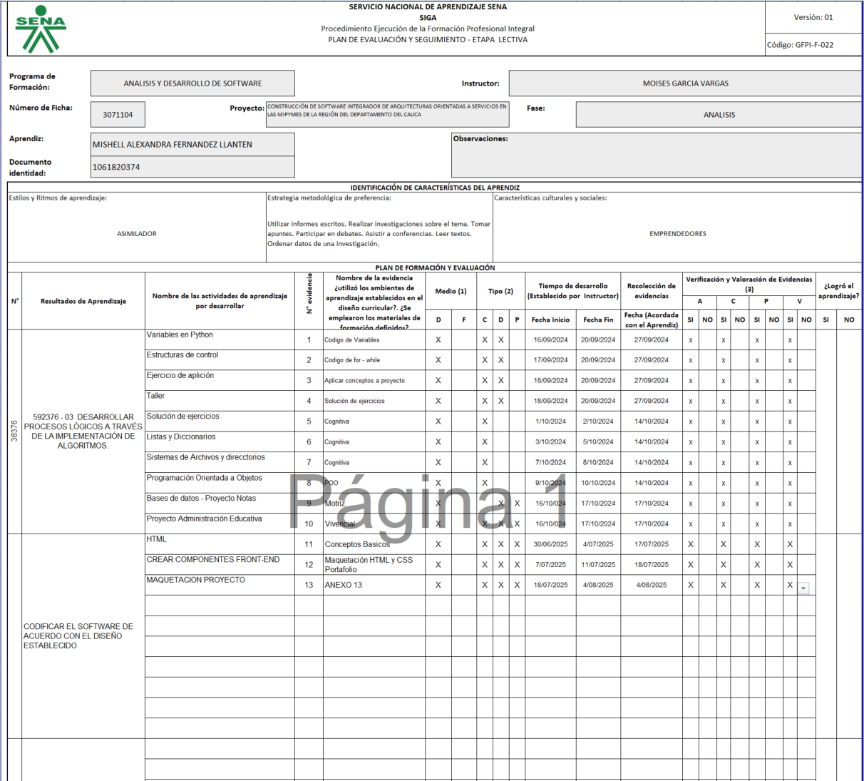  (ANEXO 2)  2. Link Ubicación portafolio de evidencias:  MOISES GARCIA VARGAS  3. Pantallazo Portafolio Del Instructor  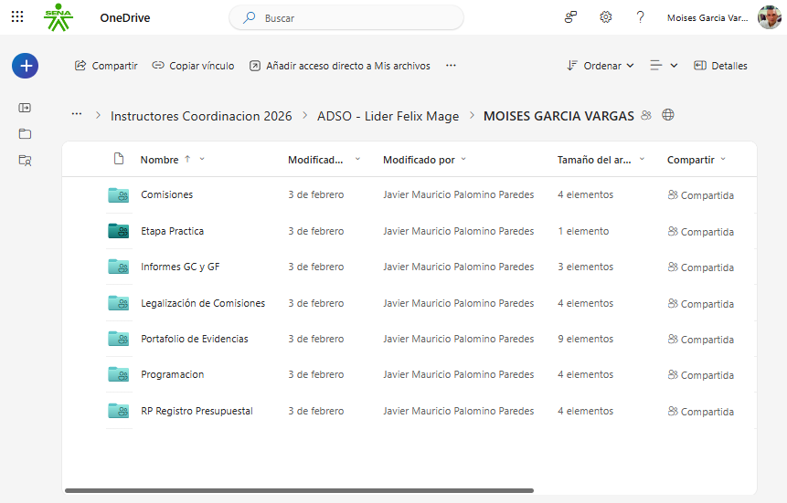  (ANEXO 3)  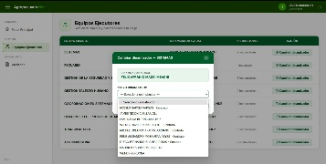
3 | Entregar los soportes del procedimiento de ingreso de aprendices al programa de formación tales como: Fotocopia del documento de identidad, y/o requisitos definidos en el diseño curricular, cuando se imparta formación complementaria. | La actividad no fue realizada en el mes objeto de este informe. | No Aplica
4 | Reportar oportunamente en el Sistema Optimizado para la Formación Integral del Aprendizaje SofiaPlus, todas las actividades que de acuerdo con los procesos y procedimiento del Sistema Integrado de Gestión y Autocontrol SIGA, garantizando la calidad de la información y su coherencia con el proceso formativo: | a) Verificar el cambio de estado de los aprendices de matriculado a: “En Formación”. | a) No realizado en el mes objeto de este informe.
 |  | b) Registrar los juicios evaluativos dentro de los ocho (8) días siguientes a la finalización del resultado de aprendizaje (Pantallazo de SOFIA de RA terminados en el mes y ya evaluado). | b) No realizado en el mes objeto de este informe
 |  | c) Realizar el debido proceso al aprendiz con inasistencia, conforme al Reglamento del Aprendiz SENA y asentar en el aplicativo SOFIA plus el registro de esta. Reporte a coordinación a académica (Correo) solicitando deserción mediante acta. | c) Pantallazos inasistencia  (ANEXO 4)
 |  | d) Manejo en línea de las plataformas Compromiso, SENA SofiaPlus y Zajuna. | d) Los perfiles se encuentran habilitados y en uso frecuente para las acciones propias del rol de instructor.  (ANEXO 5)
 |  | e) Crear el proyecto formativo, la ruta de aprendizaje y la asociación de aprendices dentro de los tiempos establecidos, según procedimiento. | e) No realizado en el mes objeto de este informe.
5 | Informar oportunamente a los aprendices acerca de los resultados de aprendizaje y acciones evaluativas desarrollados dentro de la formación profesional. | La actividad aún no ha sido realizada en el mes objeto de este informe. | No aplica
6 | Informar al Coordinador Académico oportunamente anomalías, inconsistencias, novedades de aprendices y hallazgos en el registro de la información (Correos donde se informó). | La actividad aún no ha sido realizada en el mes objeto de este informe. | No aplica
7 | Aplicar y hacer cumplir el reglamento del aprendiz, así́ como el manual de convivencia del Centro de Formación. | La actividad se ejecuta en todas las actividades desarrolladas | No aplica
8 | Aplicar los lineamientos pedagógicos y metodológicos de la entidad de la Guía de Orientaciones para la Formación en Ambientes Virtuales de Aprendizaje GFPI-G-014, de la plataforma CompromISO, cuando se imparta formación virtual. | En el mes objeto de este informe no se programó formación virtual. | No aplica
9 | Apoyar y acompañar los procesos de autoevaluación y registro calificados de programas de formación en nivel tecnólogo del Centro de Formación. | La actividad no ha sido realizada en el mes objeto de este informe. | No aplica
10 | Realizar seguimiento en la etapa productiva a los aprendices que le sean asignados, cuando el centro de formación lo requiera. (LINK del DRIVE de seguimientos asignados que deberá́ estar bajo su responsabilidad y gestión aplicando las orientaciones del Equipo Pedagógico del Centro) | Las siguientes fichas han sido asignadas para la realización de seguimientos: | No aplica
11 | Responder por los bienes y elementos puestos a su disposición para el cumplimiento del objeto del contrato y una vez finalizado, quedar a paz y salvo con el Almacén. | Ningún bien o elemento ha sido dispuesto a nombre propio. | No aplica
12 | Aplicar al proceso de certificación de la norma de competencia “ORIENTAR PROCESOS FORMATIVOS CON BASE EN LOS PLANES DE FORMACIÓN CONCERTADOS, o la actualización "ORIENTAR FORMACIÓN PRESENCIAL DE ACUERDO CON PROCEDIMIENTO TÉCNICO Y NORMATIVO" o en su defecto deberá́ aplicar al proceso de certificación de la norma y aportar el respectivo certificado de aprobación dentro de la ejecución contractual. | Anexar certificado de la norma de competencia aprobada o indicar que aún no se ha aplicado a la certificación. | Certificado  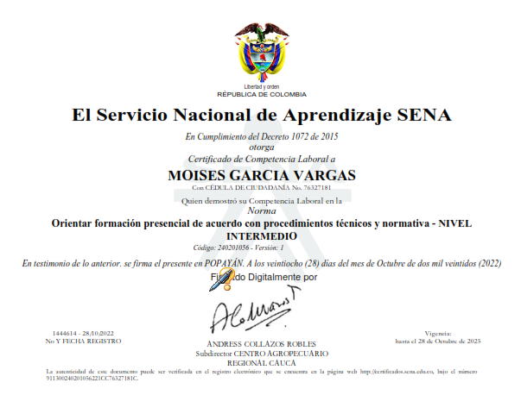
13 | Acompañar a los aprendices a las actividades que se encuentren planeadas por el equipo de Bienestar al Aprendiz. (Fotos y/o asistencias). | La actividad no ha sido realizada en el mes objeto de este informe. | No aplica
14 | Desarrollar el objeto contractual sobre una base de ciento sesenta (160) horas por periodo mensual. | No. Horas directas a formación: Total horas Radicados: 46  Total horas Formación: 114  horas reportadas: 160 | 
15 | Participar cuando sea requerido en el proceso de inducción de aprendices de formación titulada. (Actas producto de la inducción) | La actividad no ha sido realizada en el mes objeto de este informe. | No aplica
16 | Actualizar permanente el Portafolio del instructor en el aplicativo LMS ZAJUNA-CMS (Pantallazos de ZAJUNA-CMS de los portafolios de RAP orientados en el mes). | Permanentemente se actualiza el portafolio LMS de acuerdo a las fichas asignadas. | No aplica
17 | Orientar y realizar seguimiento del Portafolio del aprendiz en el aplicativo LMS ZAJUNA-CMS. (Pantallazos de Territorium de los portafolios de aprendices en RAP orientados en el mes). | La actividad se ejecuta en todas las actividades desarrolladas. | No aplica
18 | Fomentar y garantizar la implementación de las actividades de orden y limpieza en los ambientes de formación que tenga a cargo, bajo la normatividad de Salud y Seguridad en el Trabajo y participar en las actividades programadas en el subsistema SST. (Fotos y/o asistencias a jornadas SOLES) | La actividad se ejecuta en todas las actividades desarrolladas (Formación y acciones para Radicados) | No aplica
19 | Asistir y participar activamente en las reuniones institucionales y en las transferencias a las que se convoque en relación con el objeto contractual. (Foto o imagen de listado de asistencia EDC del mes) | La actividad no ha sido realizada en el mes objeto de este informe. | No aplica
20 | Apoyar si es necesario, el desarrollo de actividades de investigación, aplicadas en el marco de los proyectos SENNOVA. (Cuando se asigne tiempo). | La actividad no ha sido realizada en el mes objeto de este informe. | No aplica
21 | Verificar permanentemente la cuenta de correo institucional que le sea asignada, atendiendo los mensajes electrónicos de manera oportuna. | La actividad no ha sido realizada en el mes objeto de este informe. | No aplica
22 | Presentar acta mensual de seguimiento del programa de formación para conocer el avance del proyecto formativo (Acta de EDC mensual, pantallazo de correo donde se envía acta a coordinación académica). | La actividad no ha sido realizada en el mes objeto de este informe. | No aplica
23 | Mantener actualizada la información contractual en las plataformas SECOP II y Si contratista. | Las plataformas han sido actualizadas y se adjunta pantallazo como evidencia. | Evidencia fotográfica:  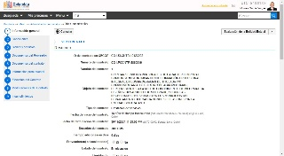  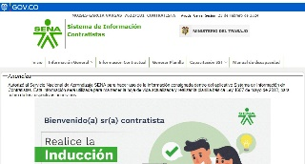
24 | Presentar mensualmente a la supervisión los reportes de ejecución de actividades conforme a las obligaciones descritas en el presente acápite. | El diligenciamiento del presente informe (en la versión actualizada V10) y de la planilla de cobro desde el aplicativo Sicontratista corresponde al cumplimiento de la obligación contractual mencionada. | Foto del informe GC, primera página  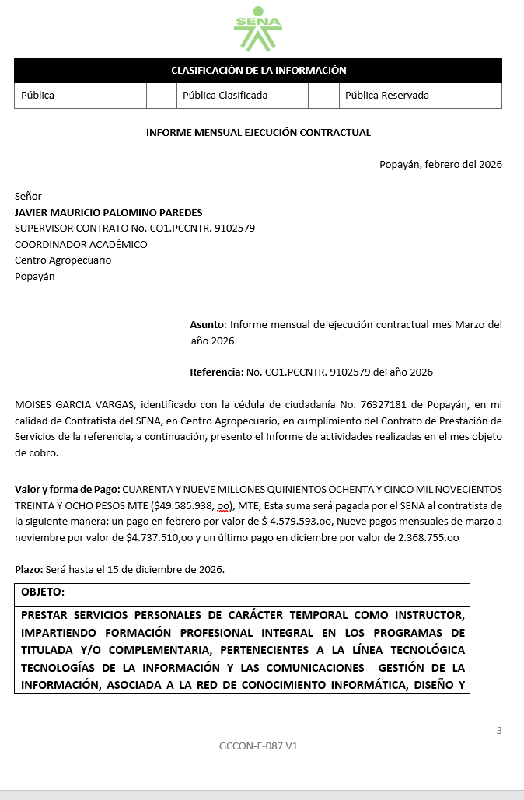
25 | En el marco de las actividades del objeto contractual, apoyar con la estructuración y definición de especificaciones técnicas de las diferentes necesidades de la Entidad con la evaluación de propuestas en los procesos de contratación de bienes, servicios u obras, y realizar cuando le sea requerido por razones de idoneidad, el apoyo a la supervisión de los contratos, de conformidad con la Ley 1474 de 2011. (Cuando se requiera). | La actividad no ha sido realizada en el mes objeto de este informe. | No aplica
26 | Realizar planeación de Giras Técnicas como estrategia a la formación cuando sea requerido por el centro de formación. | La actividad no ha sido realizada en el mes objeto de este informe. | No aplica
27 | Garantizar el uso del aplicativo compromiso, con usuario y contraseña activa que permita la consulta de lineamientos vigentes del Sistema Integrado de Gestión de Calidad | La actividad no ha sido realizada en el mes objeto de este informe. | No aplica
28 | Hacer parte de los comités de evaluación de los tramites precontractuales en los que haya sido designado por la Subdirección de centro en razón de su área y/o especialidad. (Cuando se requiera). | La actividad no ha sido realizada en el mes objeto de este informe. | No aplica
29 | Participar en la formulación y ejecución de los proyectos cuando sea requerido según el área de su especialidad y de conformidad con la programación académica establecida. | La actividad no ha sido realizada en el mes objeto de este informe. | No aplica
30 | Durante el periodo de ejecución del contrato, dará́ aplicación al proceso de certificación de competencias según normas de competencias que aplican a la prestación del servicio de instructor, así́ como a los procesos que el SENA adelante para certificar habilidades pedagógicas, de los instructores. | La actividad no ha sido realizada en el mes objeto de este informe. | No aplica
31 | El Instructor contratista de formación virtual, aulas móviles y a distancia deberá́ cumplir con lo establecido en el Manual que orienta el desempeño del instructor en ambientes virtuales de aprendizaje. | La actividad no ha sido realizada en el mes objeto de este informe. | No aplica
32 | Informar a la subdirección de centro las oportunidades de relacionamiento con el sector productivo o social que en el cumplimiento de su objeto contractual pudieran ser identificadas. | La actividad no ha sido realizada en el mes objeto de este informe. | No aplica
33 | Exigir a los aprendices y garantizar el uso adecuado de los elementos de protección y seguridad industrial que se requiera en la formación, al igual que el porte del uniforme correspondiente de acuerdo al manual del aprendiz. | La actividad se ejecuta en todas las actividades desarrolladas de formación en ambiente de Laboratorio, ambientes convencionales y unidades productivas. | No aplica
34 | El contratista deberá́ asumir los costos que le impliquen cumplir con la adecuada vestimenta para la ejecución del contrato y deberá́ hacer uso de ella dentro de las instalaciones y ambientes de formación; el SENA no se responsabiliza de la entrega de ningún elemento de esta clase, y con la firma de este contrato se entiende aceptada dicha obligación. | La actividad se ejecuta en todas las actividades desarrolladas de formación y apoyo de labores de radicados. | No aplica
35 | Cumplir con las normas y procedimientos en materia de seguridad y salud en el trabajo en el desarrollo de las actividades asignadas | Realización de cursos en Seguridad y Salud en el trabajo, módulos 1 y 2 a través de la plataforma Sicontratista. | Pantallazo de los certificados:  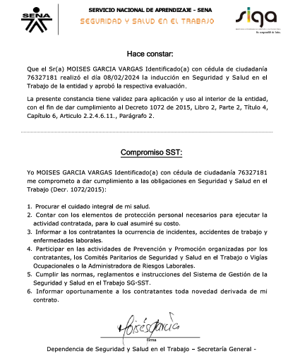  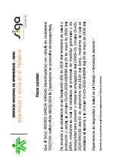
36 | Realizar las demás actividades propias y necesarias para el cumplimiento del objeto contractual en el Centro Agropecuario de la Regional Cauca | Aportes al Sistema de salud, Pensión y Caja de compensación familiar del mes de enero como independiente.  Otras actividades reportadas | Pantallazo de planilla de seguridad social  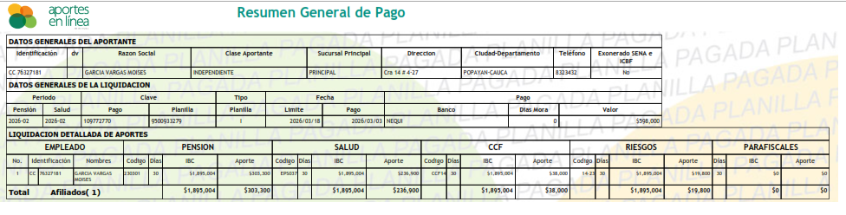  Pantallazo de evidencia

A continuación, relaciono los desplazamientos que realicé previo a la presentación de este informe. Una vez finalizado cada desplazamiento presenté al ordenador del gasto el informe en el Formato para legalización del desplazamiento, en el que se describieron las actividades desarrolladas y los resultados. Cada informe de legalización cuenta con el visto bueno del supervisor.

Se lista a continuación el soporte de la legalización de los desplazamientos realizados, los cuales forman parte integral del presente informe de ejecución contractual.

ÍTEM | NRO. DE LA ORDEN DE VIAJE | LUGAR DE DESPLAZAMIENTO | FECHA DE DESPLAZAMIENTO INICIAL | FECHA DE DESPLAZAMIENTO FINAL
1
2

Para el trámite de la cuenta me permito adjuntar: (i) Documentos electrónicos enunciados como evidencias del cumplimiento de las obligaciones contractuales, (ii) los desplazamientos realizados y (iii) el pago de la planilla de seguridad social y parafiscal nro 9500933279 de la planilla de seguridad social, operador Aportes en línea referente al periodo Febrero de 2026.

Cordialmente,

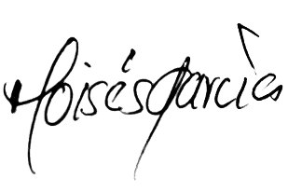

Moisés García Vargas
Contratista
C.C. 76.327.181 de Popayán

JAVIER MAURICIO PALOMINO PAREDES
Supervisor del contrato No. CO1.PCCNTR. 9102579

Anexos
Obligación contractual 2
Semana 1  02 al 06 de Marzo de 2026  Semana 2 - 3071104  09 al 13 de Marzo de 2026  Semana 4 - 3071104  24 al 27 de Marzo de 2026  Ficha No 1. 3071104  Programa de formación:  ADSO  Lugar: Centro Agropecuario  Horario:  Lunes a viernes de 7:00 – 13:00 | Foto de listado de asistencia de la semana (una sola foto)  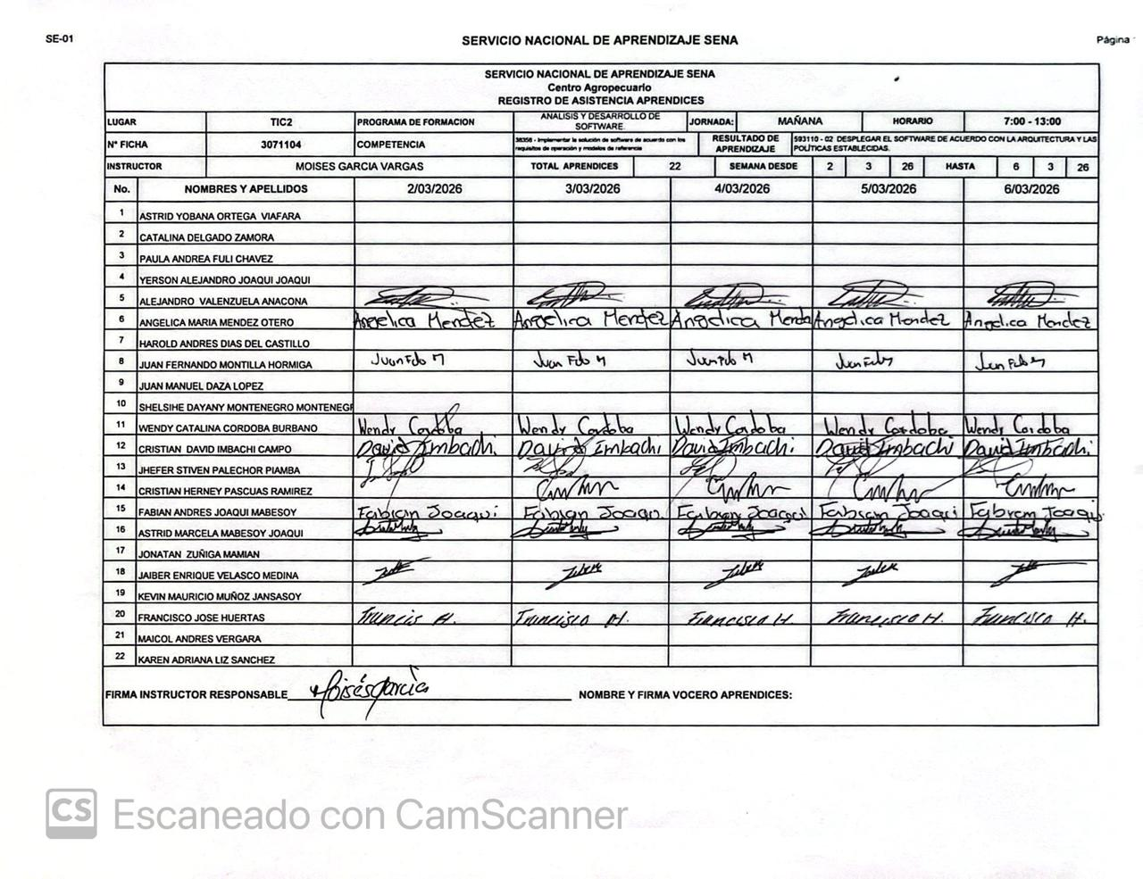  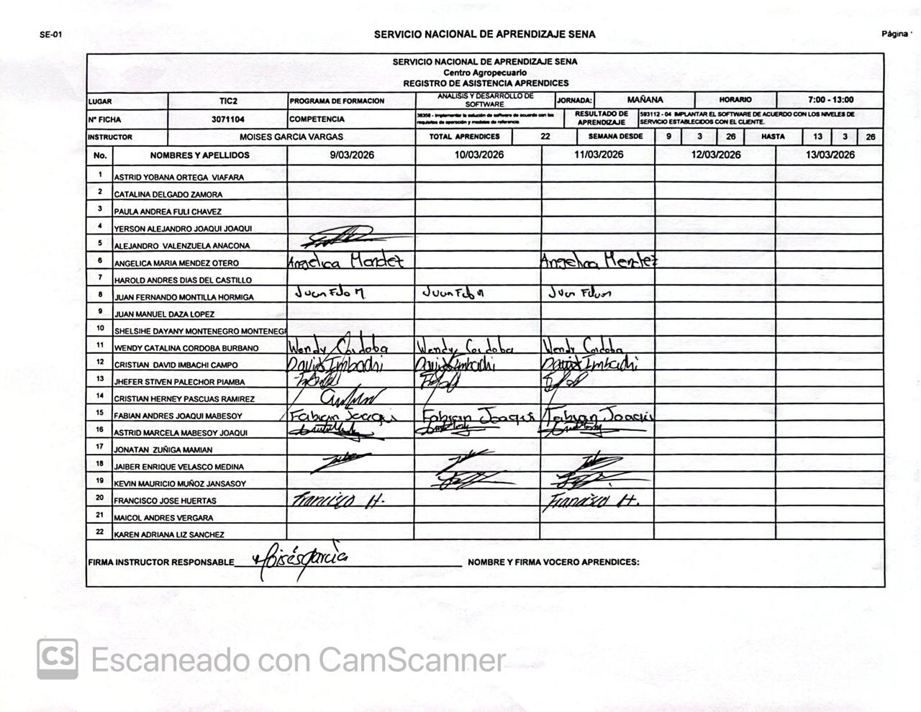
PLAN DE TRABAJO
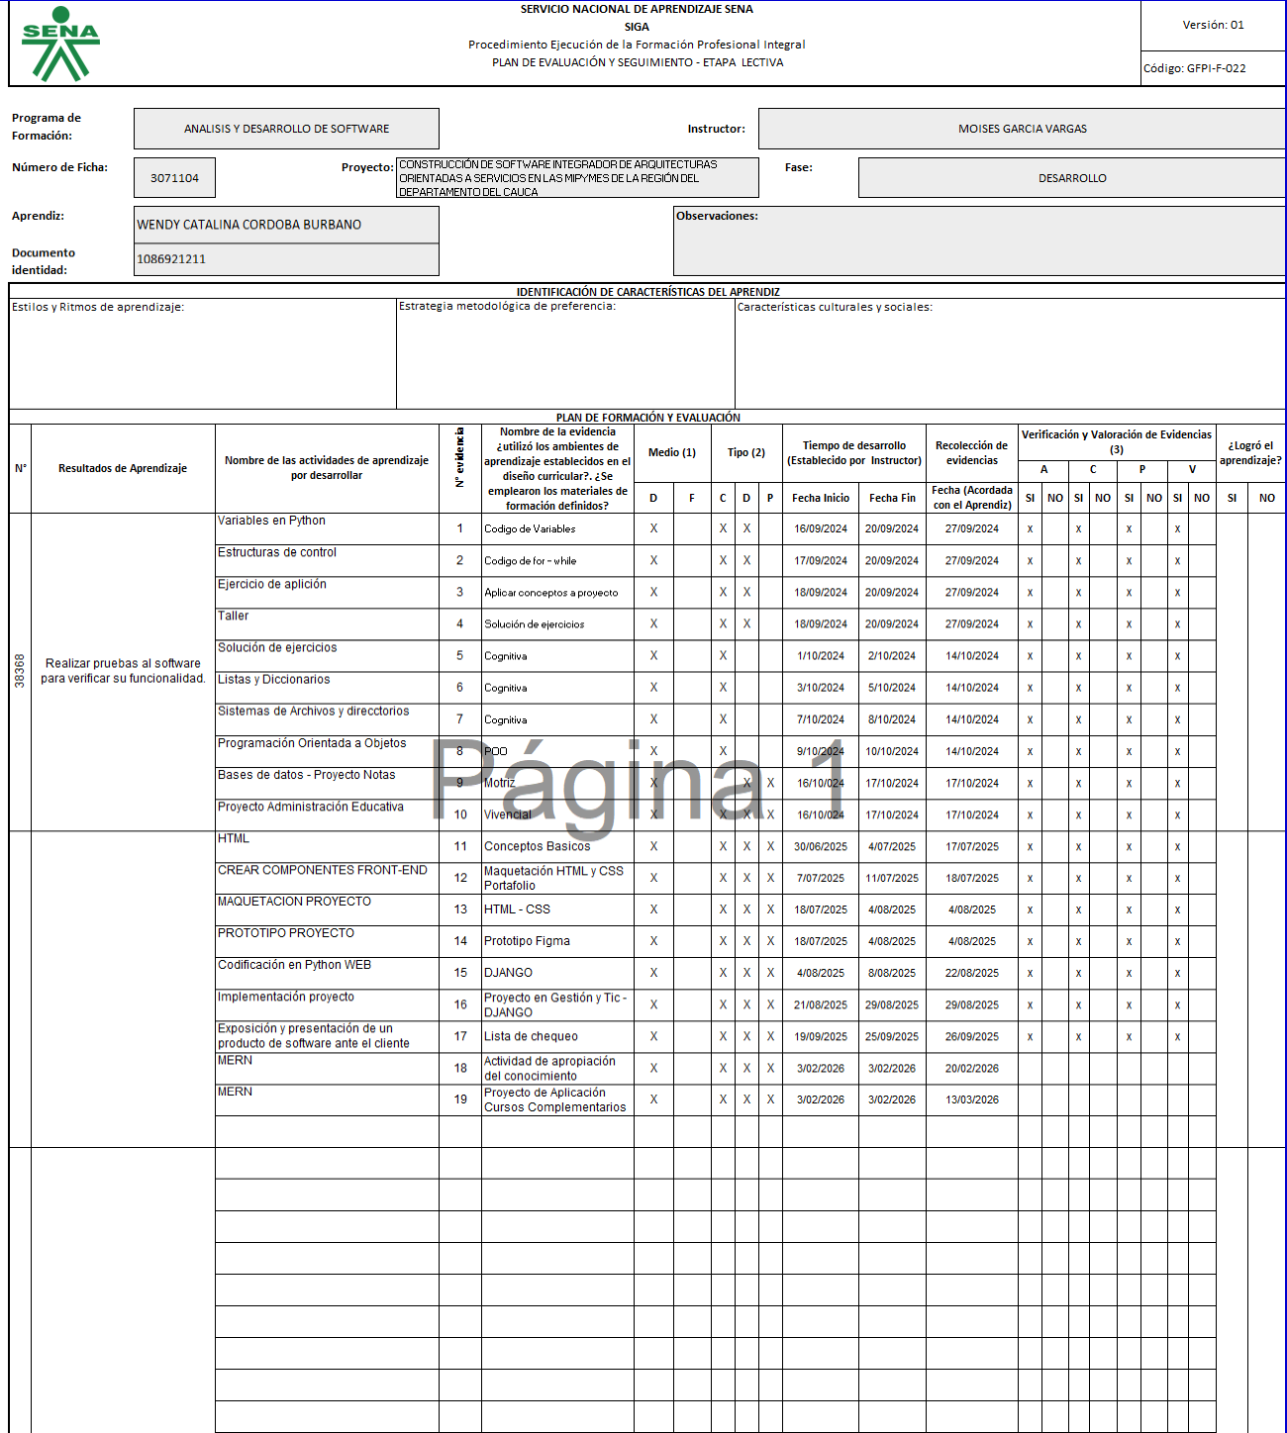

Semana 3  16 al 20 de Marzo de 2026  Ficha 2: 3409218  Programa de formación:  ADSO  Lugar: Centro Agropecuario  Horario:  Lunes a viernes de 13:00 – 18:00 | 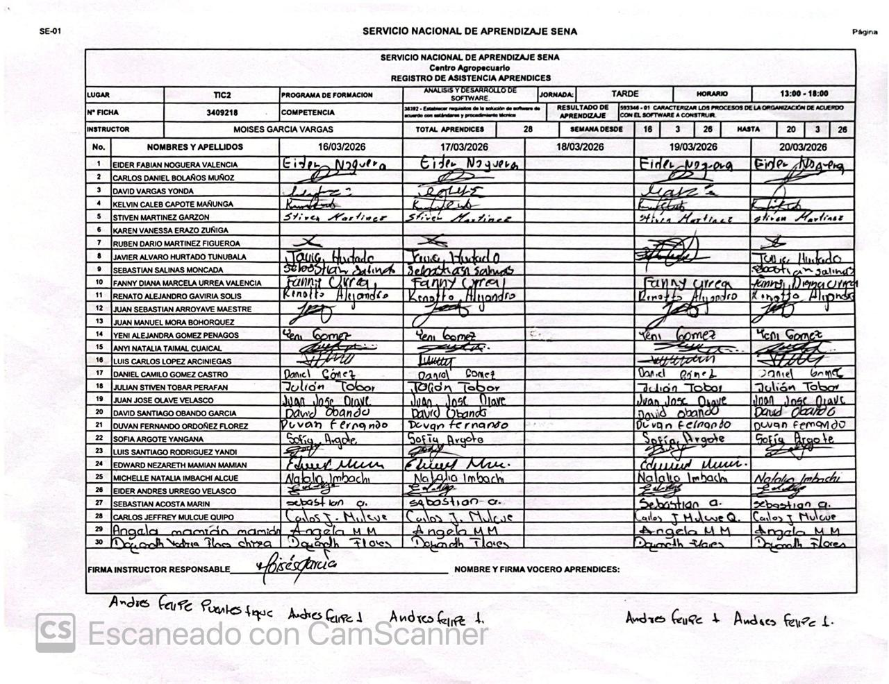
PLAN DE TRABAJO
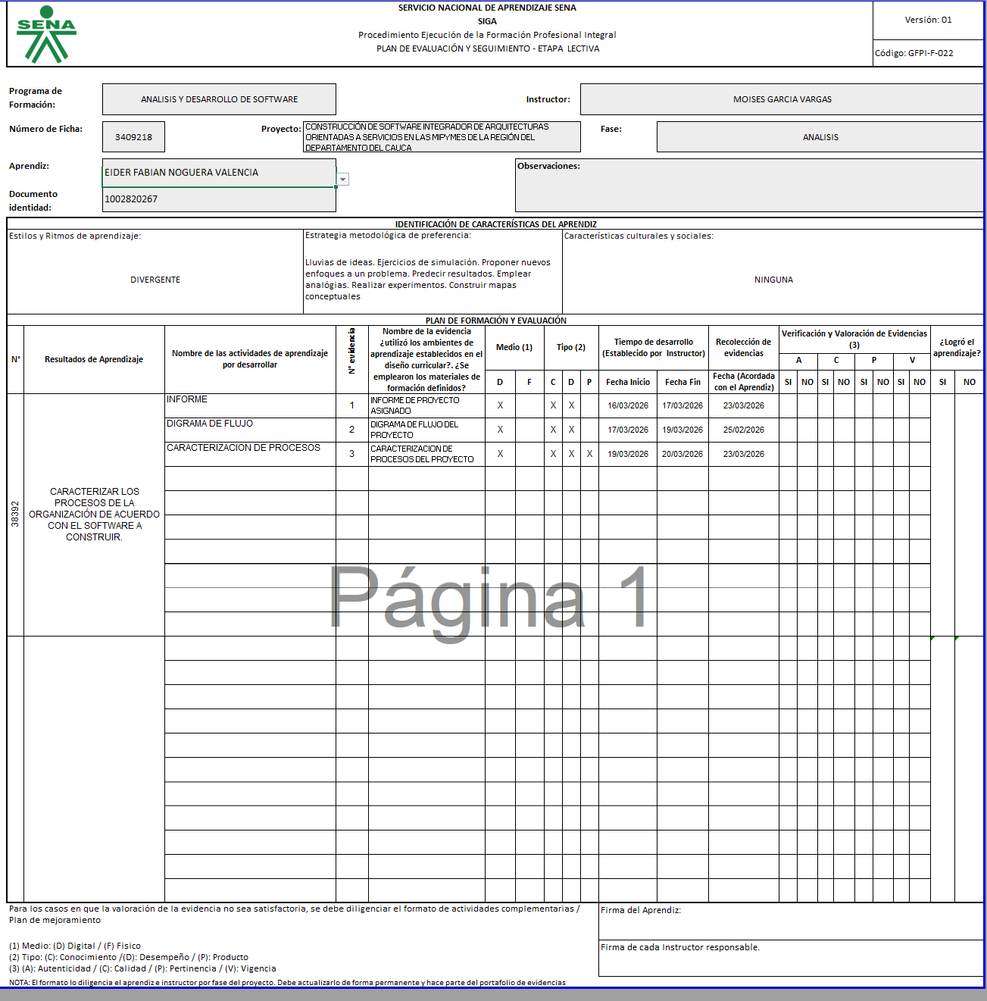

Control de Cambios

VERSIÓN | FECHA DE ENTRADA EN VIGENCIA | NATURALEZA DEL CAMBIO
1 | Marzo 2026 | Creación del formato.  El presente formato sustituye el formato GTH-F-062, en virtud de su migración del proceso de Gestión del Talento Humano al proceso de Gestión Contractual, conforme a la actualización documental correspondiente.

